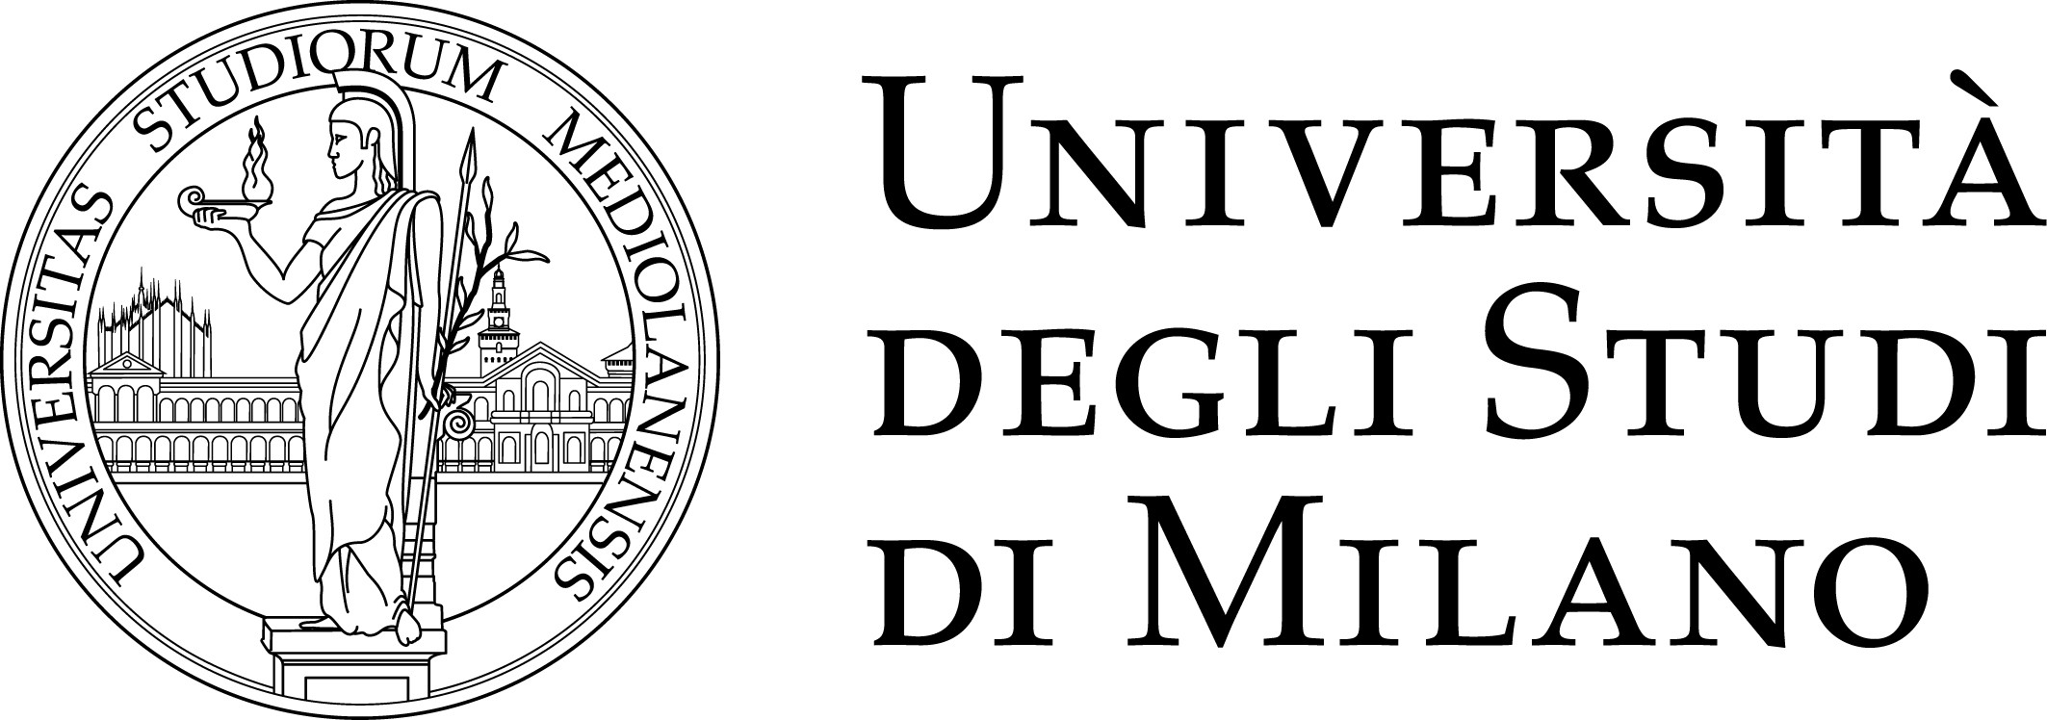 | 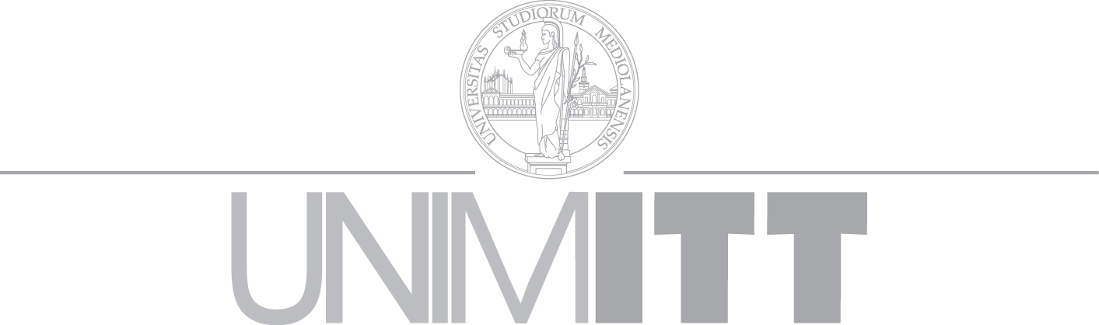 | 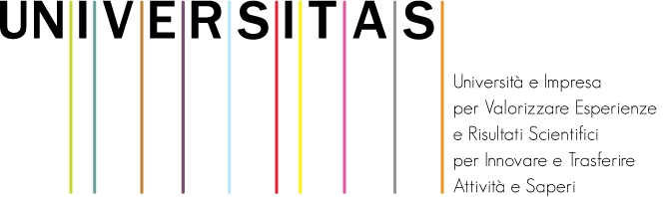

SPIN-OFF DAY
5 giugno 2007 – Sala Napoleonica

9:20-9:30 | Saluto del Rettore
9:30-10:00 | Dario Casati  Relazione introduttiva
10:00-10:20 | Marco Nicolai  Direttore generale Finlombarda S.p.A da confermare  Il disegno e le attività istituzionali in materia di spin-off: strumenti, iniziative, opportunità
10:20-10:40 | Giorgio Basile  Vicepresidente Assolombarda  Le dinamiche e le aspettative del sistema delle imprese nella realtà milanese e lombarda
10:40-11:00 | Coffee break

Testimonianze:

11:00-11:15 | Elena Cattaneo – Dialectica S.r.l.  Spin-off dell’Università degli Studi di Milano
11:15-11:30 | Paolo Milani – Tethis S.r.l.  Spin-off dell’Università degli Studi di Milano
11:30-11:45 | Massimiliano Valle – Petroceramics S.r.l.  Spin-off dell’Università degli Studi di Milano
11:45-12:00 | Giuseppe Andreoni e Luca Piccini – SXT S.r.l.  Spin-off del Politecnico di Milano
12:00-12:15 | Salvatore Abate – DeltaE S.r.l.  Spin-off dell’Università della Calabria
12:15-12:45 | Dibattito
12:45-13:00 | Alessandro Marino – Università Bocconi  La formazione specialistica in materia di imprenditorialità e brevetti
13:00:13:15 | Gianpiero Sironi – Prorettore alla Ricerca e Trasferimento Tecnologico  Conclusioni

13:15-14:30 | Cocktail con visita dell’esposizione (stand spin-off)

